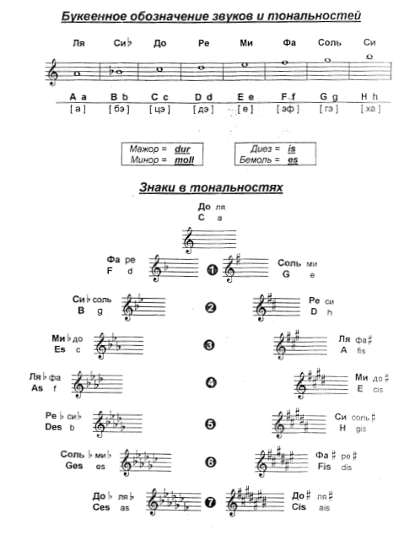
Занятие 4, 12 мая 2020г.

Задание : поставить необходимые знаки при ключе, чтобы получились указанные виды мажора и минора

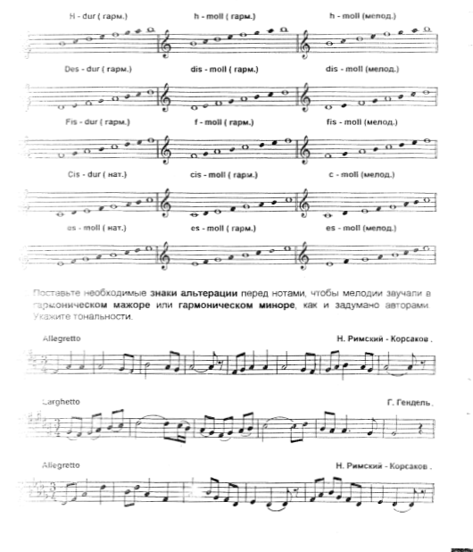

Занятие 5, 18 мая 2020 г.
ИГРА!!! Последовательностей в тональности соль минор (g moll):
t53 S64 D6 t53;
t6 S53 D64 t6;
t64 S6 D53 t64
Повторить таблицу интервалов, понятия разрешение и
обращение. Петь в тональности ми минор: гаммы 3 вида,
ступени, t5/3 – t6 – t6/4, t5/3 – S5/3 – D5/3 – t5/3. Строить в ми
миноре интервалы: III б 6 ↔ | VII ум 5 → | I ч 4 → | VII ♯ м 3→ Петь № 215 по учебнику Калмыков, Фридкин 5 класс, устно определять интервалы между звуками или по ссылке № 442 https://www.youtube.com/watch?v=u4wmKy2ljng .

Занятие 6, 25 мая 2020 г
В Си♭мажоре построить и записать последовательность аккордов: Т53, Д6, Д65, Т53; Т6, Д43, Т53; Т64, Д7, Т53
Повторить таблицу интервалов, понятия разрешение и
обращение. Петь в тональности ми минор: гаммы 3 вида,
ступени, t5/3 – t6 – t6/4, t5/3 – S5/3 – D5/3 – t5/3. Строить в ми
миноре интервалы: III б 6 ↔ | VII ум 5 → | I ч 4 → | VII ♯ м 3→ Петь № 215 по учебнику Калмыков, Фридкин 5 класс, устно определять интервалы между звуками или по ссылке № 442 https://www.youtube.com/watch?v=u4wmKy2ljng .

